Ejercicio 6 Roles

Diagrama ER:  
  
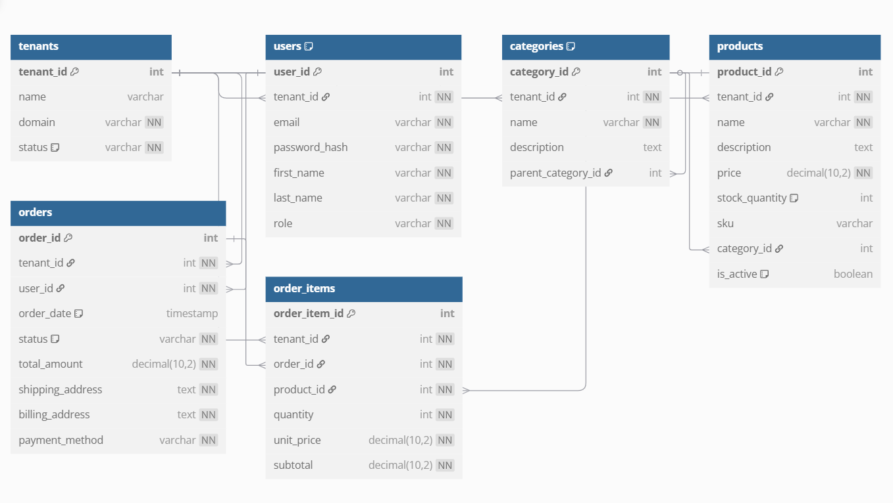

Diagrama ER: